020_开发板实现开机自动登录
PS：最好都在内核镜像中修改，这样就不需要改每一个开发板的文件了

1.参考文章：（亲测有效）
buildroot根文件系统设置root用户自动登录方法_根文件系统登陆-CSDN博客
修改前：
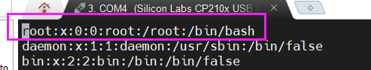
修改后：
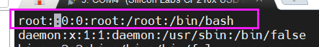
修改前：
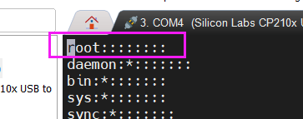
修改后：
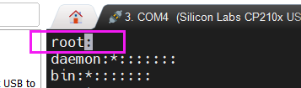
修改前：
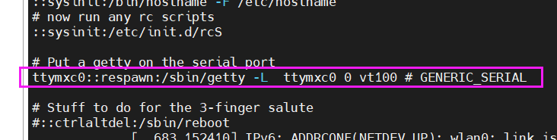
修改后：
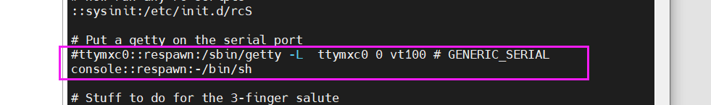

2.参考文章：
根文件系统移植：bulidroot根文件系统搭建详细步骤-阿里云开发者社区 (aliyun.com)
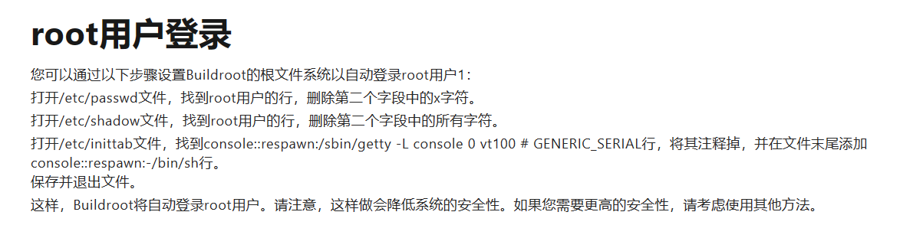
3.参考文章：
buildroot使用笔记-01 | 常规使用步骤 - 知乎 (zhihu.com)

【Linux 系统】文件系统--- Buildroot 从零开始制作文件系统 史-鸿蒙开发者社区-51CTO.COM

正点原子嵌入式linux驱动开发——Buildroot根文件系统构建 - 知乎 (zhihu.com)

开发板上电去掉开机的倒计时3秒

U-boot取消或修改启动延时bootdelay_uboot 等待时间修改-CSDN博客

倒计时3秒按回车进入u-boot，输入命令设置不延时，并保存
seten bootdelay 0
Saveen

u-boot启动时间优化_boot启动等待1-CSDN博客

去掉开机等待延时方法 - Powered by Discuz! (witech.com.cn)

